18 мая
Международный день музеев (с 1978 г.)
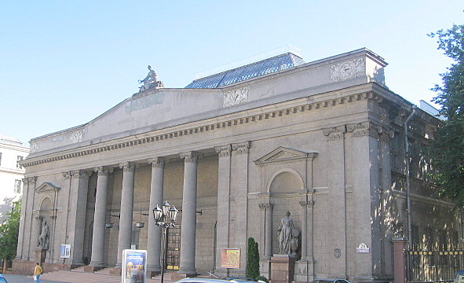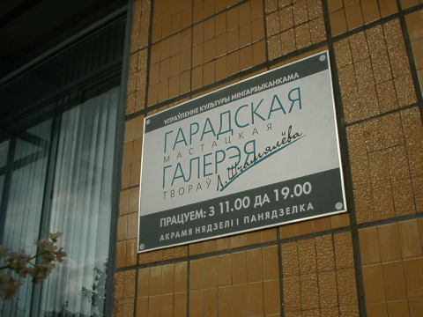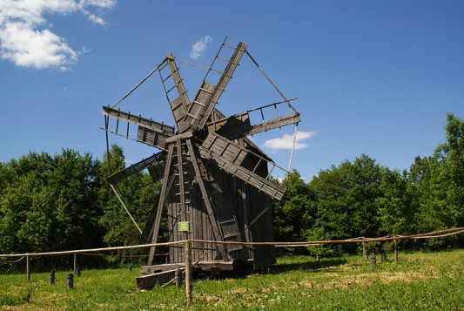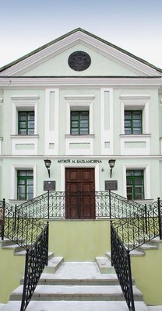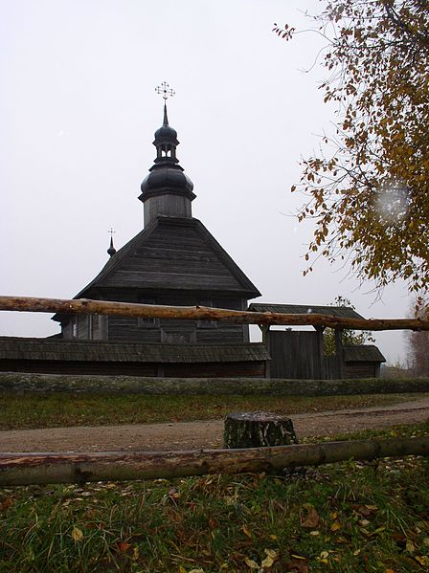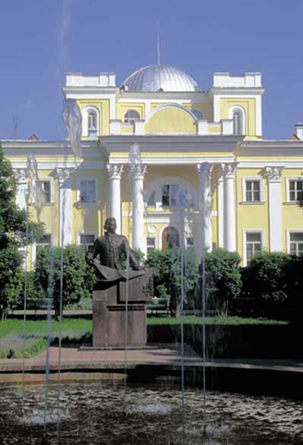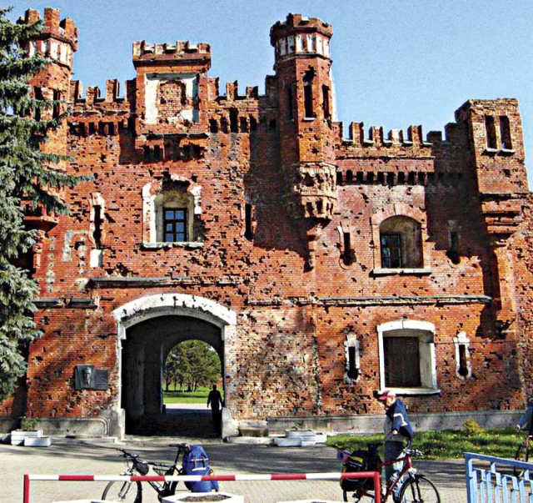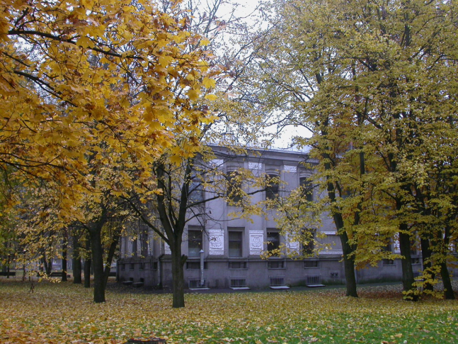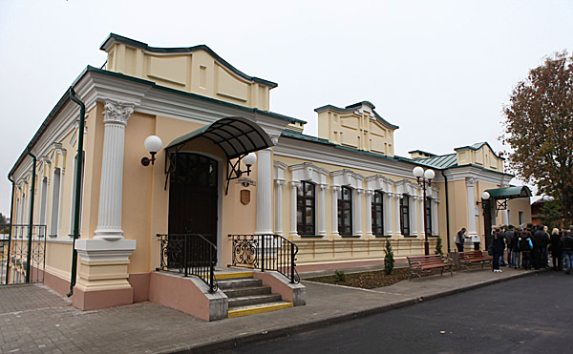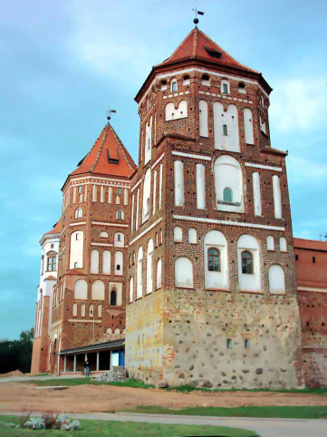
Ежегодно 18 мая празднуется Международный день музеев.
Международный день музеев празднуется во всём мире с 1977 года, когда 11 генеральная конференция ICOM (International Council of Museums — Международный совет музеев), проходившая в Москве и Ленинграде, приняла решение о ежегодном профессиональном празднике.
Уже несколько лет кроме Международного дня музеев проходит еще один праздник — Ночь музеев. Это уже инициатива французских коллег.
В Беларуси насчитывается 162 государственных музея.
Каталог музеев Беларуси: http://museum.by/node/12

